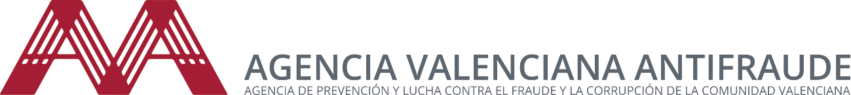
Nota de Prensa
La Agencia Valenciana Antifraude firma la Declaración de Utrecht junto a 26 agencias antifraude europeas

València, 21 de julio 2021.- La Agencia Valenciana Antifraude es una de las autoridades firmantes de la Declaración de Utrecht, que ha sido acordada tras los trabajos desarrollados en el seno de la Red de Autoridades Europeas de Integridad y Denuncia de Irregularidades (Red NEIWA) de la que forman parte 26 autoridades públicas representantes de 22 Estados europeos.
Con la Declaración de Utrecht la Red Neiwa insta a los Estados miembros a poner en funcionamiento las herramientas necesarias para la protección de las personas denunciantes de fraude y corrupción teniendo en cuenta que el 17 de diciembre finaliza el plazo de dos años para la transposición a los ordenamientos jurídicos nacionales de la Directiva Europea 1937/2019 relativa a las protección de la personas que informen sobre infracciones del Derecho de la Unión.
La Declaración de Utrecht es fruto de los trabajos llevados a cabo durante los últimos seis meses por la Red NEIWA de la que forma parte la Agencia Valenciana Antifraude que acude en representación del Estado español junto con la Oficina Antifrau de Calalunya, al no existir en España una autoridad nacional de lucha contra el fraude y la corrupción.
Con esta Declaración se refuerza el trabajo de las agencias antifraude al garantizar los canales externos de denuncia en los que se debe respetar la confidencialidad de las personas denunciantes así como el contenido de los hechos denunciados y las investigaciones a través de procedimientos eficaces y sin filtraciones que impidan su buen fin. La confidencialidad es imprescindible en un sistema de denuncias que ofrezca garantías.
En esta Declaración también se recomienda a los Estados miembros que aseguren la protección de las agencias y oficinas antifraude dotándolas de los recursos necesarios para poder desempeñar sus funciones, a la vez que se salvaguarda su independencia y autonomía.
Puede acceder al contenido completo de la Declaración de Utrecht aquí:
https://www.antifraucv.es/wp-content/uploads/2021/07/Declaracion-Utrecht-4-junio-2021-canales-internos-ENG-CAS.pdf
https://www.antifraucv.es/wp-content/uploads/2021/07/Declaracion-Utrecht-4-junio-2021-canales-externos-ENG-CAS.pdf

